项目第三天

复习：

问题
Maven工程部署到tomcat目录，所依赖的jar无法部署问题：

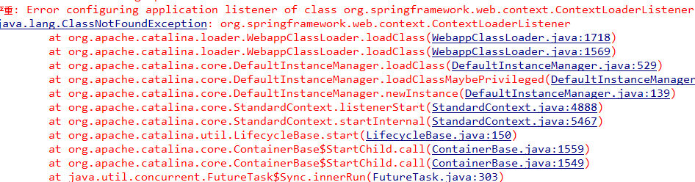

通过查看tomcat中工程目录 ,WEB-INF/lib下没有jar

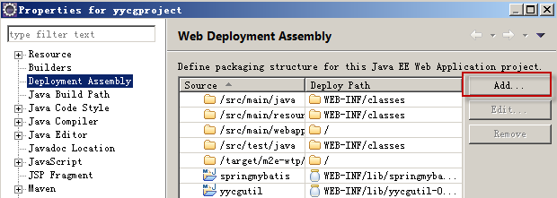

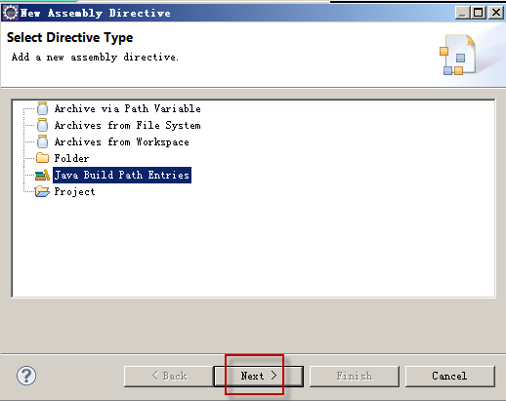

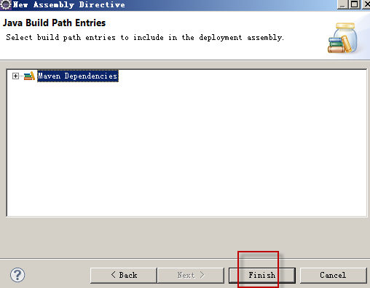

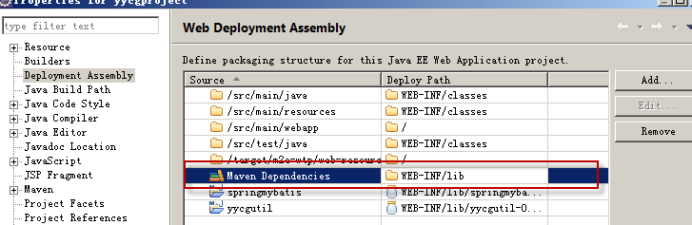

上图中出现maven依赖的jar部署到WEB-INF/lib。

重新发布工程到tomcat，观察工程目录WEB-INF/lib，已经将工程依赖的jar部署到tomcat。

课程复习

    - 用户管理数据模型：

学习表的方法：
表的作用，表中记录了什么业务数据？
数据库级别表与表之间的关系（外键关系）
表的业务意义，以及表与表之间业务关系（一对一、一对多、多对多。。）。

单位信息表：
监督单位表：userjd
记录了卫生局和卫生院信息
供货商表：usergys
记录了供货商信息
供货区域表：usergysarea
记录了供货商所供货区域信息

医院表：useryy
记录了医院的信息

注意：系统中业务表和单位表关联，比如采购单信息表记录单位id，记录单位所创建的采购单。

系统用户表：sysuser
记录了系统中所有的登陆用户信息
行政区域表：bss_sys_area
记录了系统中用到行政区域

数据库级别的关系：
Userjd表中有外键bss_sys_area（areaid）
useryy表中有外键bss_sys_area（areaid）
usergysarea表中有外键bss_sys_area（areaid）、和usergys(id)

业务关系：
在sysuser表中加了sysid（单位id），根据用户类型（groupid），决定sysid存储的内容，如果groupid为1或2sysid等于Userjd表中的主键，如果groupid为3，sysid等于Useryy表中的主键

    - 用户管理查询开发方法
本系统统一的开发查询列表方法：

第一步：实现dao
自定义mapper.xml(映射文件)、mapper.java（接口）
在mapper.xml中定义statement：

1 根据查询条件查询列表的总数，返回int

2 根据查询条件查询列表
resultType=custom扩展类
parameterType=包装类

第二步：实现service
定义两个方法：
查询列表总数
查询列表
Service接口定义时：
确定service接口功能
确定service接口参数，业务参数尽量细化，尽量简单类型
Service接口实现时：
根据需求分析中约束条件校验（业务逻辑），如果校验不通过抛出系统自定义的系统
调用dao层对数据时行持久化。

第三步：实现action
开发两个方法
查询列表页面方法，返回string（jsp）
查询列表json结果集方法，使用@responseBody注解返回DataGridResultInfo类型。

第四步：实现页面
先实现静态页面布局
添加动态标签：
使用jquery easyui的datagrid展示查询列表，支持分页。
Datagrid定义：
定义列
定义工具栏
加载datagrid

    - 用户添加方法

- Dao：
使用自动生成的mapper进行数据添加、删除、更新操作
- service：
service接口功能：添加一个新用户
service接口参数：用户信息（使用XXXCustom扩展类）
service实现：
根据需求分析中约束条件校验（业务逻辑），如果校验不通过抛出系统自定义的系统
调用dao层对数据时行持久化。
- action：
提交方法
系统中所有的提交方法(所有post操作)，统一返回SubmitResultInfo提交结果类型，使用responseBody转json

- 页面：

使用jquery 提供ajax的form提交组件进行数据提交。

定义提交回调函数：

使用message_alert解析提交结果（就是SubmitResultInfo的json数据）

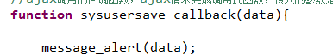

开发规范

custom扩展类：自定义pojo作为扩展类，继承查询列较多原始po类。
用于，查询结果显示、表单数据显示、存储查询条件
命名规则：XXXXCustom.java

包装类：自定义一个pojo，将custom扩展类、po类包含进来
用于，提交表单向action传递数据，通过包装类从页面传递数据层（mybatis）
命名规则：XXXXXQueryVo.java

action数据查询列表json结果集统一使用DatagridResultInfo类返回。
action提交方法形参统一使用包装类。
action提交方法结果统一使用SubmitResultInfo类返回。

教学计划

实现国际化配置
工具类的使用（掌握）
按照系统开发规范实现用户修改、用户删除
数据字典

实际操作：
根据需求实现功能，老师提出需求，学生实现功能

实现国际化配置

需求：
在service代码中将给用户提示的信息硬编码了，不利于系统维护。

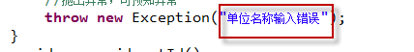

实现：
Java国际化主要通过如下3个类完成
java.util.ResourceBundle:用于加载一个资源(配置文件)
java.util.Locale：对应一个特定的国家/区域、语言环境。
java.text.MessageFormat：用于将消息格式化

//根据操作系统环境获取语言环境
Locale locale = Locale.getDefault();
System.out.println(locale.getCountry());//输出国家代码
System.out.println(locale.getLanguage());//输出语言代码s

//加载国际化资源（classpath下resources目录下的messages.properties，如果是中文环境会优先找messages_zh_CN.properties）
ResourceBundle rb = ResourceBundle.getBundle("resources.messages", locale);
String retValue = rb.getString("102");//101是messages.properties文件中的key
System.out.println(retValue);

//信息格式化，如果资源中有{}的参数则需要使用MessageFormat格式化，Object[]为传递的参数，数量根据资源文件中的{}个数决定
String value = MessageFormat.format(retValue, new Object[]{100,200});
System.out.println(value);

使用工具类ResourcesUtil，从资源文件中取配置信息：

不用传参取配置信息：
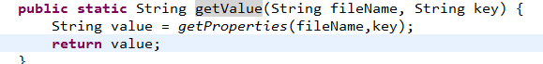

需要传参数取配置信息：
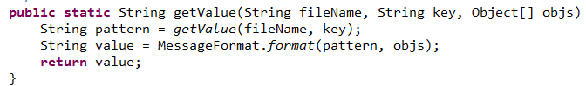

工具类测试:

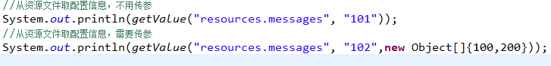

本系统国际化配置

    - 定义资源文件

将系统中所有的提示信息（操作成功信息、操作异常信息等）统一配置在资源文件，在java代码只需要调用工具类从资源中文件取出配置信息，避免硬编码.

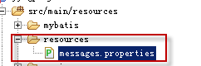

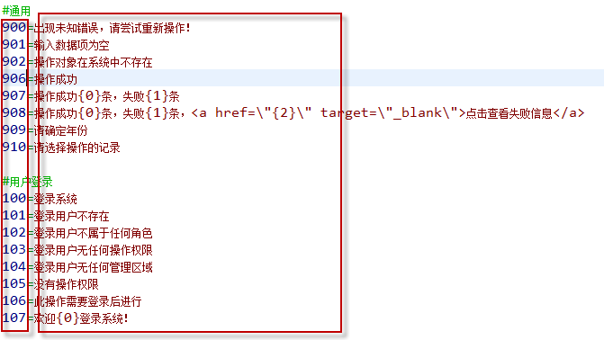

    - 国际化资源文件使用

使用工具类从资源文件中获取配置信息。

实际使用时将从资源文件中取出的配置信息填充到ResultInfo中。

提供封装类去构造ResultInfo，从资源文件中取配置信息。
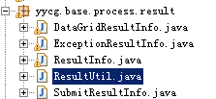

ResultUtil提供构造ResultInfo的方法包括：
构造一个成功结果：createSuccess
构造一个失败结果：createFail
…
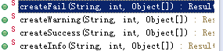

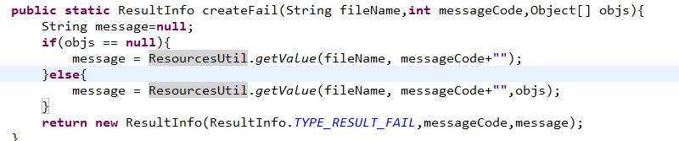

createFail方法如何使用？

将以下代码使用ResultUtil类实现.

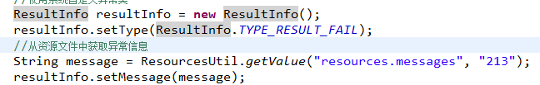

封装后：

将下边的代码封装：

封装后：
使用ResultUtil类实现

提交结果封装：

系统config

将系统中配置信息统一通过静态变量配置此类中。

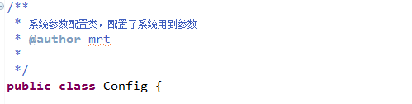

使用方法，比如：

用户删除

需求
用户出现变更、用户不存在了，将系统用户从系统中删除。

前置条件（约束）：
用户必须存在方可删除
后置条件（数据库操作）
从sysuser表删除用户信息

实现

    - dao
使用自动生成 的mapper从sysuser表删除一个用户

    - service
接口功能：将系统用户从系统中删除
接口参数：用户id

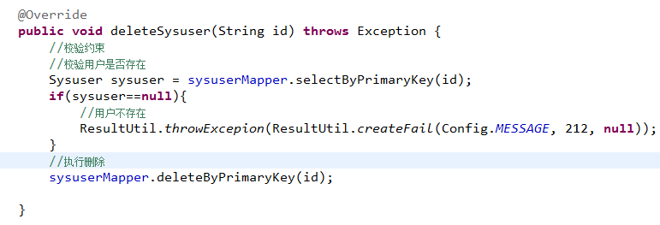

    - action
实现用户删除方法(提交方法)。

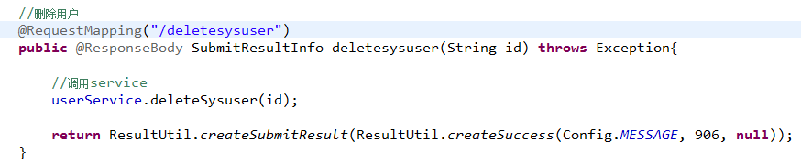

    - 页面

通常情况，针对单条记录操作，建议在记录上添加链接操作。

修改queryuser.jsp：

添加删除链接

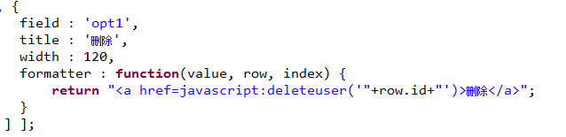
定义删除方法
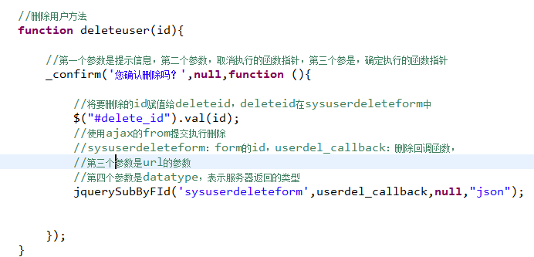
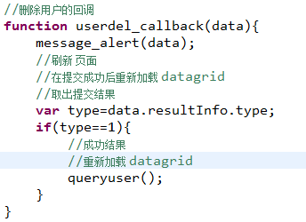
删除操作使用ajax的form提交 ，需要在页面中定义单独 删除form，form中有一个删除用户id。

用户修改

需求 ：
修改用户的信息，可以修改用户账号、用户的名称、用户密码、用户类型、用户所属单位、用户状态。

前置条件（约束）：
修改用户账号不允许暂用别人的账号
用户变更单位必须是存在的

后置条件（数据库操作）
从sysuser表修改用户信息

实现 ：

    - dao

使用自动生成 的mapper从sysuser表修改一个用户

    - service

接口功能：修改用户信息
接口参数：修改用户的id、修改用户的信息

约束分析：修改用户账号不允许暂用别人的账号
如果用户的账号不修改不用校验账号是否暂用别人的账号
如果用户修改账号了，才需要校验账号是否暂用别人的账号
通过修改的账号查询sysuser系统用户表，如果查询到说明暂用别人的账号

根据用户id获取用户信息：

    - action
两个方法：
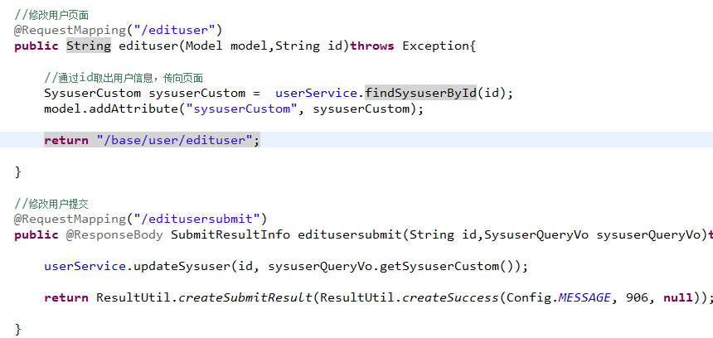

    - 页面

在queryuser.jsp添加修改链接。

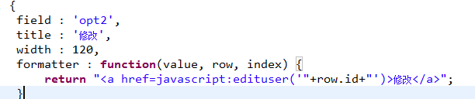

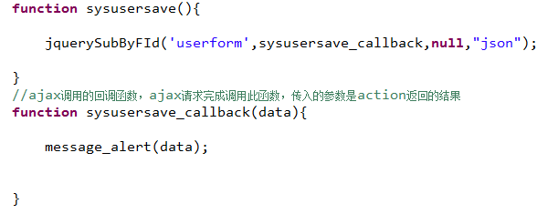

数据字典

什么是数据字典

将如下这些具有相同类型的配置项，配置到系统的数据字典表中，方便系统维护，由超级管理员统一在后台进行数据字典维护，如果用户需求要增加变更配置项，只需要修改数据字典表记录即可，不需要修改代码。

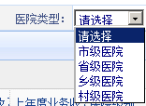

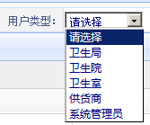

系统管理员登陆系统后台，进行数据字典维护，
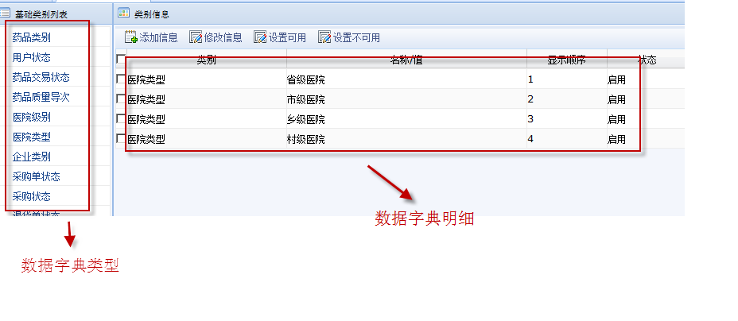

数据字典需求

相同类型的配置项：

在系统中创建一个张记录数据字典类型：

数据字典类型表

创建一张表记录数据字典明细：
数据字典明细表

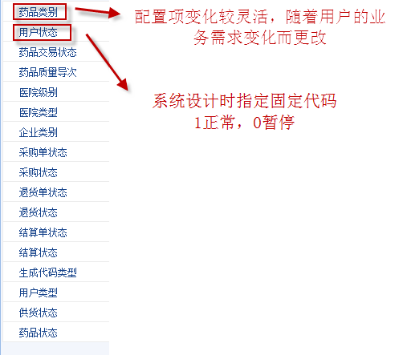

将上边变化灵活的配置项叫做：“普通配置项”
将上边固定的配置项（每个配置顶都有一个代码）：“业务代码”

数据字典表结构

字典类型表DICTTYPE：
记录数据字典类型

字典明细表DICTINFO：
记录数据字典明细
外键：字典类型id
TYPECODE
字典类型表DICTTYPE
TYPECODE：类型id主键
TYPENAME：类型名称
字典明细表DICTINFO
ID：主键
TYPECODE：外键
DICTCODE：业务代码
INFO：配置项名称

字典明表中如何存储普通配置项和业务代码。

普通配置项存储：
普通配置项名称存储在DICTINFO表中info字段
普通配置项对应的类型id存储在DICTINFO表中TYPECODE

查询普通配置顶：
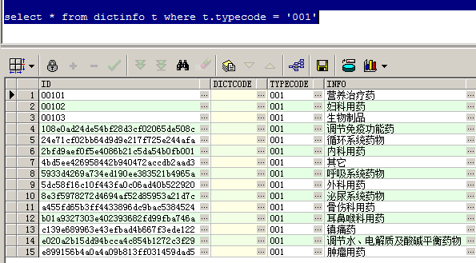

业务代码存储：
业务代码对应的名称存储在DICTINFO表中info字段
业务代码对应的类型id存储在DICTINFO表中TYPECODE
业务代码存储在DICTINFO表中DICTCODE(是和普通配置顶的区别)

业务代码查询：
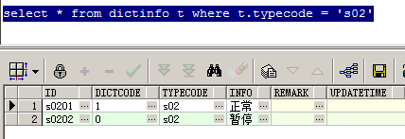

数据字典使用

1、在页面上的下拉框中显示业务代码或普通配置
比如：在系统用户查询页面，查询条件就是用户类型，用户类型不能在jsp上硬编码，需要在action方法中取出用户类型所有配置项，在jsp页面动态遍历。

2、在查询业务表需要关联查询出业务代码对应的名称
在查询业务表时，根据业务代码，关联查询出代码对应的名称。
关联查询字典明细时指定业务代码和类型id

如何存储?
在业务表（比如系统用户表）中，对于业务代码将明细表中的dictcode字段值存储在业务表中。
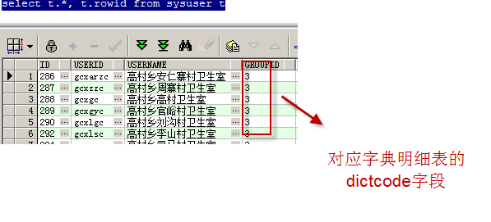

3、在查询业务表需要关联查询出普通配置项所对应的名称
关联查询字典明细时指定明细表的主键
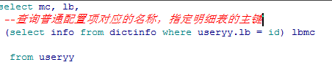
如何存储?
在业务表（比如医院表）中，对于普通配置项将明细表中的id字段值存储在业务表中。
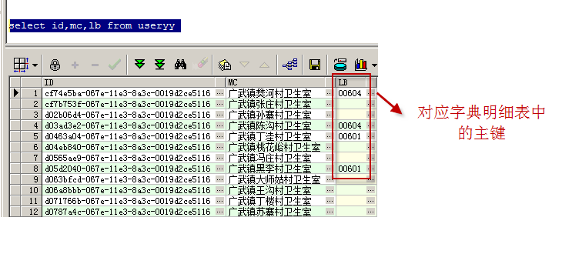

小结

普通配置项：对业务数据进行简单的归类，这些归类受用户要求变化较灵活，将这些配置项作普通配置项配置数据字典表。

业务代码：系统运行所必须的，在系统设计时定义的固定代码，这些代码可能需要在程序代码进行硬编码。

数据字典在系统中应用

    - 用户查询页面用户类型下拉框

用户类型：属于业务代码
获取用户类型下所有明细：
从数据字典明细表查询，根据typecode查询
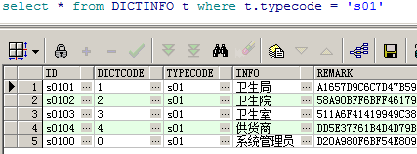

如何实现：
定义一个service接口：
接口功能：根据字典类型查询字典明细
接口参数：typecode（字典类型id）

Action：
修改用户查询页面方法，调用systemConfigService查询用户类型信息，将用户类型列表信息传入页面。

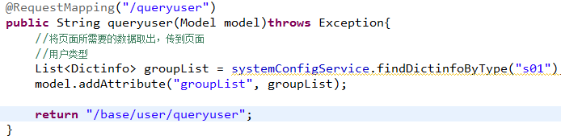

页面：
将用户类型下拉框值，改成遍历groupList列表。

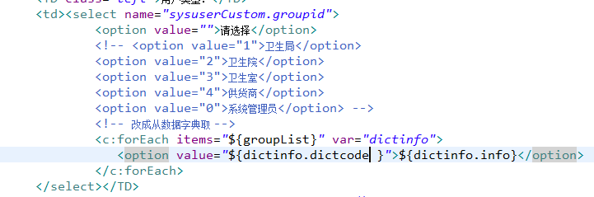

    - 用户查询列表中用户类型列

Dao:
修改用户查询列表mapper，添加一列需要关联用户类型的代码查询代码对应的名称。

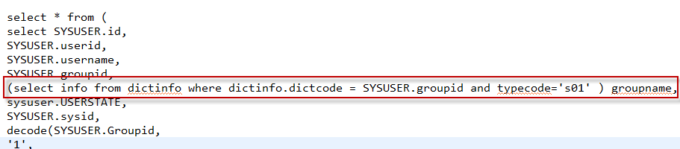
修改mapper的resultType类型，添加groupname属性。

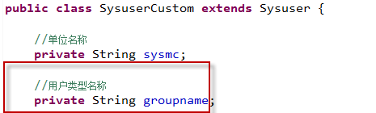

页面：
修改datagrid的列定义，
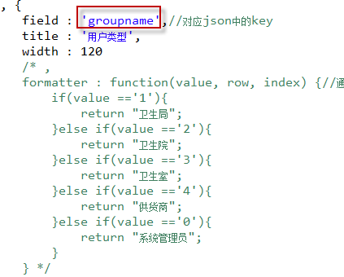

    - 普通配置项下拉框

在action中使用
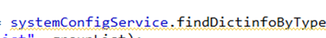
查询出普通配置项列表，
页面中下拉框遍历list（option的value是${dictinfo.id}）

<c:forEach items="${list}" var="dictinfo">
<option value="${dictinfo.id }">${dictinfo.info}</option>
</c:forEach>

推荐学习方法

在eclipse中新创建一个工作区（对应磁盘目录 ）。

按照“开发环境配置.docx”配置jdk环境，maven环境

将老师的所有工程导入到新建工作区中。

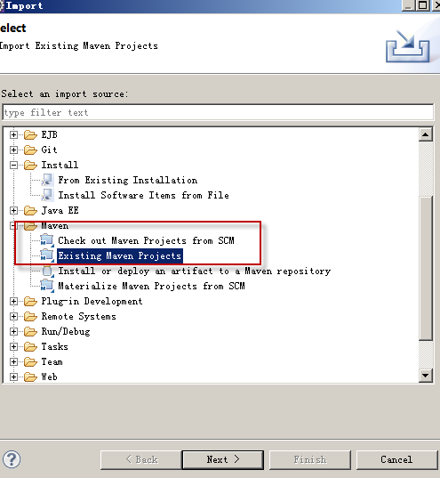

运行工程，调试工程，正常运行。

按照老师说的需求去实现。

需求1：
用户查询列表，添加查询条件：用户状态(从数据字典中取)

用户添加、修改表单添加：联系方式、电子邮件、地址、电话。

